TL机械臂灵巧手说明文档

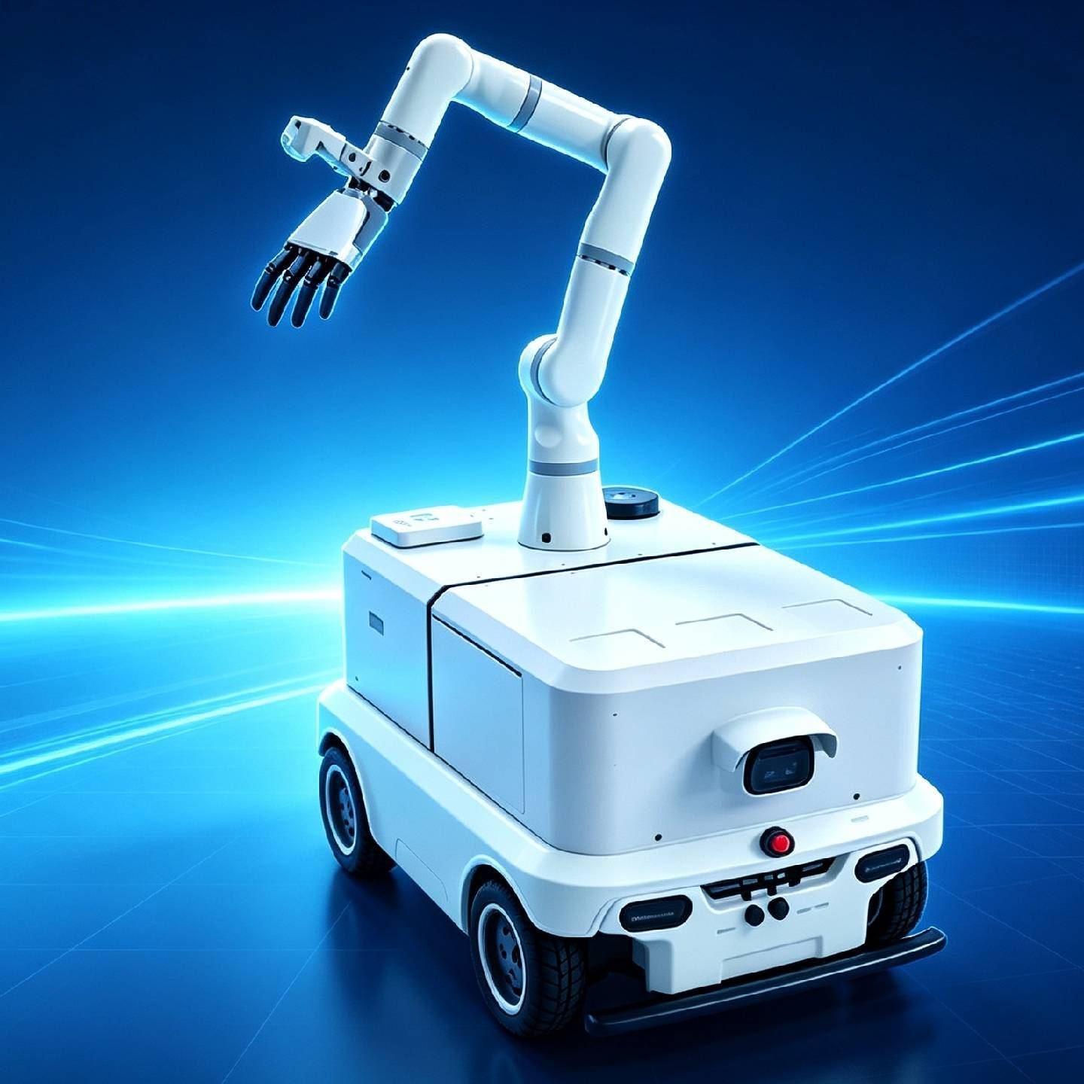

目录
一、 天链机械臂示教上位机软件 4
1.1、 上位机软件界面： 4
1.2、 操作说明： 4
二、 手眼标定程序说明 5
2.1、 手眼标定概念与坐标链 5
2.2、 采集步骤 5
2.3、 求解、验收和九点验证 5
2.6、 装手后的处理 6
三、 灵巧手使用程序说明 7
3.1、 程序概述 7
3.2、 运行前提 7
3.3、 全部按键功能详解 7
四、 机械臂抓取放置种子程序说明 8
4.1、 灵巧手保护 9
4.2、 运行入口 9
4.3、 种子示教流程 9
4.4、 示教操作 9
4.5、机械臂抓取放置种子程序 10
五、 机械臂叉取花篮剪根程序说明 10
5.1示教说明 10
5.2示教流程 11
5.3叉取放置花篮程序 11
六、 VLA部署 14
6.1 ACT 部署方案：建议先完成的第一条学习路线 16
6.2 VA 部署方案：适合当前固定任务的轻量策略 17
6.3 VLA 部署方案：pi0、SmolVLA、GR00T 17
6.4. 官方参考资料 19
七、 安全注意事项 19
八、 完整运行命令 20

天链机械臂示教上位机软件
天链（TCB605）厂商随附的上位机控制软件，通过网线与机械臂控制器直连（当前机械臂 IP：192.168.51.22，端口 6001/7000 由驱动使用）。通过上位机软件可以机械臂本体：连接、使能、点动、拖拽示教开关、状态查看。

上位机软件界面：
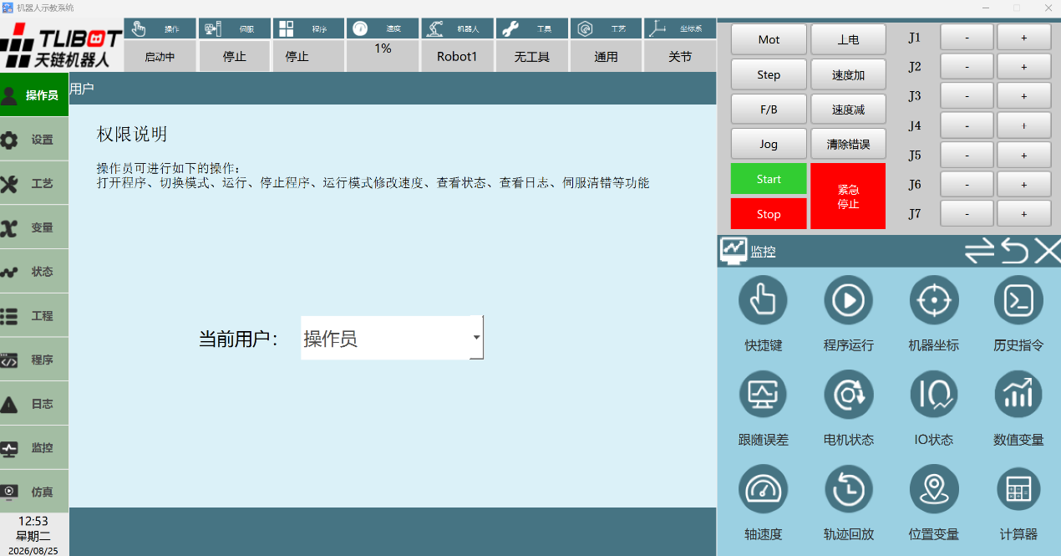

操作说明：
当前用户选择管理员，密码为123456。机械臂修改IP、上电、清楚错误、调整关节角度、回零等详细操作查看用户使用手册。
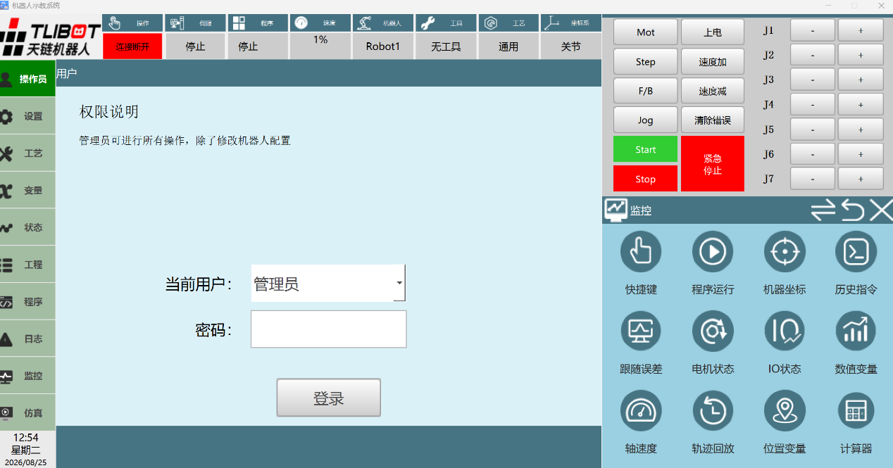

手眼标定程序说明

2.1、 手眼标定概念与坐标链
手眼标定概念：机械臂手眼标定的核心是求解相机（眼）与机械臂（手）之间的坐标变换矩阵，旨在将相机捕捉到的二维像素信息转换为机械臂执行抓取任务所需的三维基座坐标，解决“眼睛看到目标后手如何精准动作”的问题。根据相机固连于机械臂末端（眼在手上）还是固定于外部环境（眼在手外），分别求解末端到相机或基座到相机的变换关系，但两者的数学内核都统一归结为经典的AX=XB齐次矩阵方程。实际标定时，需驱动机器人移动至多个旋转角度差异足够大的位姿，同步记录机械臂读数与视觉观测标定板的位姿数据，通过数值优化求解该矩阵；标定精度的关键则在于机械臂姿态的多样性、相机内参畸变系数的准确校正以及标定板特征点的提取精度，任何环节的误差都会直接影响最终的抓取定位准确性。
坐标链：相机装在机械臂末端（eye-in-hand），标定得到相机相对 tool0 的位姿矩阵 T_tool0_camera：
p_base = T_base_tool0 × T_tool0_camera × p_camera

2.2、 采集步骤
1. 不安装灵巧手也可以采集，但相机支架必须固定，棋盘格必须固定不动。当前棋盘格为 10×7 内角点、15 mm 方格。
2. 启动 handeye_collect.launch.py，手动拖动机械臂；每到一个姿态静止 1~3 秒后按 S 保存。
3. 建议采集 25~35 组，覆盖图像中心和边角、0.3~0.6 m 距离，并绕两个正交方向形成明显姿态变化。
cd ~/Desktop/TL/TL_Dobot
source /opt/ros/humble/setup.bash
source ~/Desktop/tl_robot_ros2_py-arm/install/setup.bash
colcon build --symlink-install --packages-select tl_hand_deploy
source install/setup.bash
ros2 launch tl_hand_deploy handeye_collect.launch.py

2.3、 求解、验收和九点验证
验证命令：
DATASET=~/tl_handeye_data/session_实际时间
ros2 run tl_hand_deploy tl_handeye_calibrate "$DATASET"
cp "$DATASET/calibration/handeye_accepted.yaml" ~/tl_handeye_data/best/handeye_best.yaml
误差模式 | 结论 | 处理
方向和大小基本一致 | 固定偏移 | 九点验证后加一次 XY 常量补偿
随工作区位置变化 | 手眼旋转/支架/坐标系问题 | 重采集、重标定，不继续叠加均值
随机散开 | 深度、点击、抖动或离群样本 | 增加静止时间和样本质量
查看标定是否符合要求：
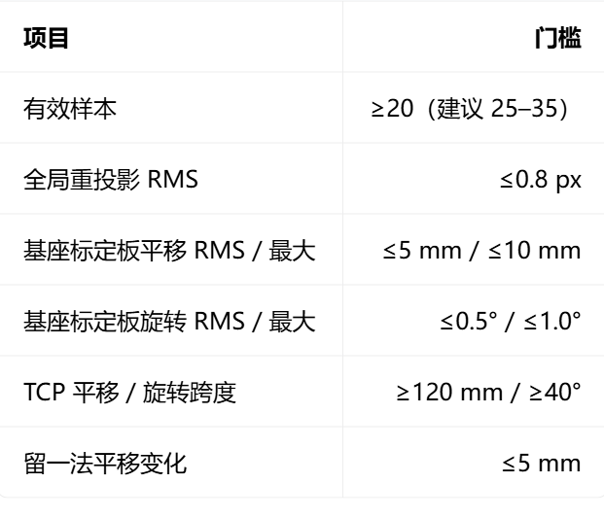
说明：任一项不达标，仅生成 handeye_candidate_rejected.yaml，不标记为可用。标定纸：3×3 十字点（间距 60mm）+ 同轴指针：XY RMS ≤5mm、最大 ≤8mm、Z ≤5mm。
误差解读：方向一致→常量补偿；随位置系统变化→必须重标定（不可用均值掩盖）；随机分散→查数据源。
铁律：九点验证通过前，禁止灵巧手自动闭合与接触抓取。

2.6、 装手后的处理
无手标定得到 T_tool0_camera；装手后用 tl_convert_handeye_frame按 T_flange_tool转换到掌心 TCP，转换后重新做九点验证；装手导致支架受力变化则直接重做手眼标定。

灵巧手使用程序说明

3.1、 程序概述
灵巧手测试程序是独立于生产节点的调试工具，作用是验证灵巧手的通信、初始化、各档位抓取力和手指运动是否正常。它不通过 ROS 话题控制手，而是借用机械臂驱动的 ModBus 透传通道直接读写灵巧手的寄存器。
程序文件：TL_Dobot/src/tl_hand_deploy/tl_hand_deploy/roh_hand_test.py
启动脚本：TL_Dobot/scripts/run_roh_hand_test.sh（fork 式运行，免编译）
运行方式：bash ~/Desktop/TL_Dobot/scripts/run_roh_hand_test.sh

3.2、 运行前提
1、 机械臂驱动必须先跑（终端 A 常驻）再跑灵巧手测试程序：
bash ~/Desktop/TL/scripts/run_driver.sh
bash ~/Desktop/TL_Dobot/scripts/run_roh_hand_test.sh
因为程序通过驱动的 /tl_driver/modbus_write、/tl_driver/modbus_read 两个服务通信。
2、 灵巧手供电正常、RS485 接线正确（从站号 2）
3、 不要和种子节点/叉子节点/示教程序同时跑（会抢 ModBus 通道）
启动后终端显示按键提示，进入按键循环：按一个键执行一个动作，按 q 退出。

3.3、 全部按键功能详解
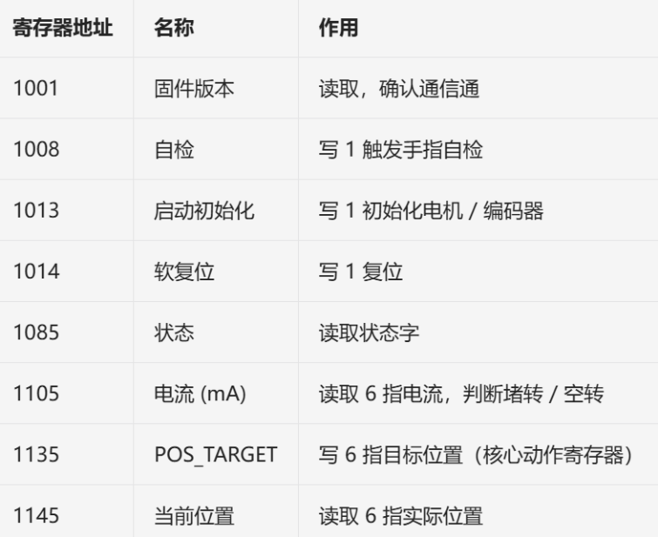
基础控制键：
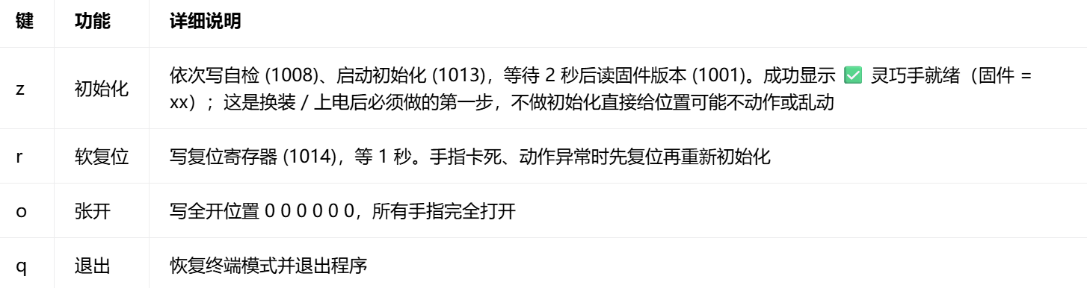
抓取力度分级（数字键 1-6）：
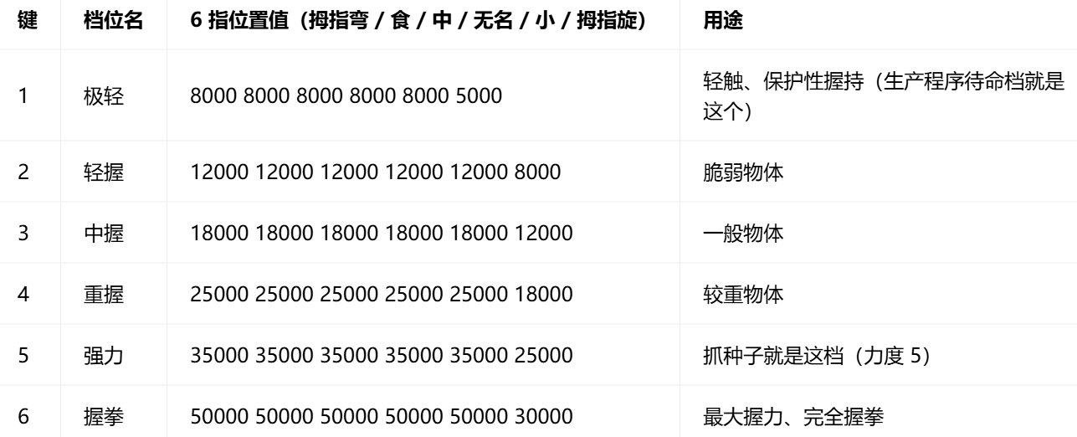
手势键（功能验证用）：
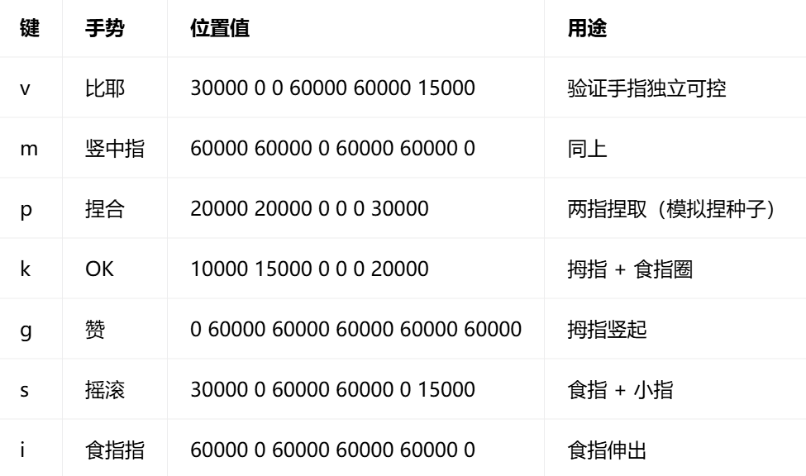

机械臂抓取放置种子程序说明
灵巧手程序通过 MQTT 收到 seed/seed_place 命令后，从固定取种位置抓取种子，再定位目标花篮并放置。
状态 | 动作 | 手部策略
待机 | 机械臂处于观测位 | 力度 1 保护握持
取种 | 到固定取种位并下降 | 力度 5 抓稳种子
放置 | 到目标花篮接近/释放位 | 张开放种
完成/失败 | 抬升并回观测位 | 恢复力度 1

4.1、 灵巧手保护
- 真实灵巧手首轮测试先使用低速度、低力度和较大接近间隙，确认掌心/指尖不会压碰物体。
- 抓取失败、放置完成或通信异常时，优先回到力度 1 的保护状态。
- 不得为了绕过检查直接把手部限制改成已验证；真实手的张开、闭合、速度、电流和力限制必须空载核对。

4.2、 运行入口
cd ~/Desktop/TL
bash scripts/run_driver.sh # 终端 A
bash scripts/run_seed_mqtt.sh # 终端 B，有画面
# 或：bash scripts/run_seed_mqtt_headless.sh

4.3、 种子示教流程
种子示教记录每个花篮的 search_pose、basket_approach 和 basket_release。运行时先到搜索位识别 ArUco，再用当前码位姿补偿花篮的小范围移动。

4.4、 示教操作
1、启动 teach_seed.sh，确认 D435 画面和机械臂处于默认起始位。
2、拖动到目标花篮，使码完整、稳定、无严重反光；输入编号并按 B 保存搜索位。
3、拖到花篮上方按 A 保存接近位，再拖到种子释放位置按 P 保存释放位。
4、按 R 返回搜索位后进入下一篮；A/B 区域按项目约定切换起始姿态。
5、完成后按 Q 保存，备份
~/tl_mock_pick_place/basket_aruco.yaml。
cd ~/Desktop/TL
bash scripts/teach_seed.sh
6、完成后按 Q 保存，备份
7、完整示教命令：启动机械臂驱动命令：cd ~/Desktop/TL
bash scripts/run_driver.sh
启动示教命令：cd ~/Desktop/TL
bash scripts/teach_seed.sh

4.5、机械臂抓取放置种子程序
# 种子（无画面，车端用）
bash ~/Desktop/TL/scripts/run_seed_mqtt_headless.sh
# 或 有画面调试：bash ~/Desktop/TL/scripts/run_seed_mqtt.sh

机械臂叉取花篮剪根程序说明
U 型叉子程序用于将完整花篮从原始位置叉起，转移到固定临时位置，完成修剪或其他处理后，再将花篮放回原始位置。
- 该功能与灵巧手放种子程序完全独立；
- 灵巧手程序负责抓取种子并放入花篮；
- U 型叉子程序负责叉取、搬运和放回整个花篮；
- 两者使用不同的示教文件和状态文件，不能混用。
U 型叉子程序是独立工程，不调用灵巧手、不使用种子 MQTT 流程。它以花篮为对象，全程携篮执行接近、水平插入、竖直抬升、高位转运、临时位置停留和逆序放回。

5.1示教说明
示教前应完成以下准备：
1. 在机械臂末端安装 U 型叉子；
2. 确认叉子与机械臂末端连接牢固；
3. 确认叉子插入花篮时不会碰撞花篮；
4. 确认所有 ArUco 码黑色方框实际边长为 54 mm；
5. 确认相机可以清晰看到当前花篮码；
6. 确认机械臂驱动已经启动；
7. 确认没有同时运行灵巧手程序、种子程序或其他 ServoJ 程序；
8. 保持物理急停按钮在手边。
按键 | 记录内容 | 要求
1~24/编号 | 选择当前花篮 | 先选编号再对准对应 ArUco
B | 搜索位 | 码稳定可见
F | 接近位 | 叉子在篮口外
I | 水平插入位 | 保持叉姿态、水平插入
L | 竖直抬升位 | 保持 XY 和姿态，只向上
W/T | 转运点/临时持篮位 | 花篮已在叉子上，先抬高再平移
O/R/Q | 观测/返回/保存退出 | R 完成回位后再示教下一篮

5.2示教流程
1. trim_pick：检索码位 → 叉子接近 → 水平插入 → 竖直抬升 → 高位转运 → 临时持篮位。
2. 携篮期间：花篮始终留在叉子上，active_transfer.yaml 保存原位和当前携篮状态。
3. trim_place：从临时位抬升 → 回到原篮上方 → 下降 → 抽叉 → 回搜索位。
cd ~/Desktop/TL
bash scripts/teach_fork.sh
# 执行节点使用 TL_Handback 中的 fork_basket_cycle.py
数据隔离：种子程序使用 ~/tl_mock_pick_place/basket_aruco.yaml；叉子程序使用 ~/tl_fork_teach/fork_basket_teach.yaml 和 active_transfer.yaml。两个文件不能互换。

5.3叉取放置花篮程序
叉子程序支持两种运行方式。
键盘测试方式
直接运行叉子循环程序：
cd ~/Desktop/TL/TL_Handback
source /opt/ros/humble/setup.bash
source ~/Desktop/tl_robot_ros2_py-arm/install/setup.bash
export PYTHONPATH="$PWD/src/tl_fork_teach:${PYTHONPATH:-}"
python3 -m tl_fork_teach.fork_basket_cycle \
--calibration ~/tl_handeye_data/best/handeye_best.yaml \
--teach-file ~/tl_fork_teach/fork_basket_teach.yaml \
--state-file ~/tl_fork_teach/active_transfer.yaml \
--marker-length-m 0.054 \
--allow-rejected \
--execute
键盘操作：
P：执行叉取并转移到临时位置
R：将花篮从临时位置放回原始位置
Q：退出
也可以先输入花篮编号，再按 P：
25
P
MQTT 运行方式
cd ~/Desktop/TL
TL_MQTT_HOST=127.0.0.1 \
TL_MQTT_USERNAME= \
TL_MQTT_PASSWORD= \
TL_MARKER_LENGTH_M=0.054 \
bash scripts/run_fork_mqtt.sh
叉取花篮：
mosquitto_pub \
-h 127.0.0.1 \
-t tl/robot/command \
-q 1 \
-m '{"cmd":"trim_pick","targetId":"A2-01"}'
放回花篮：
mosquitto_pub \
-h 127.0.0.1 \
-t tl/robot/command \
-q 1 \
-m '{"cmd":"trim_place","targetId":"A2-01"}'
例如第 192 个花篮：
{"cmd":"trim_pick","targetId":"B4-24"}
对应：
花篮 192
ArUco ID 191
携篮状态文件
程序使用以下文件记录当前携篮状态：
/home/nvidia/tl_fork_teach/active_transfer.yaml
该文件用于防止程序重启后丢失当前状态。
如果文件存在，说明程序可能认为：
叉子当前携带花篮
此时不要直接删除文件。应先确认：
- 叉子上是否真的有花篮；
- 花篮是否位于临时位置；
- 是否需要执行 trim_place 将花篮放回原位。
只有确认叉子为空且状态已经恢复后，才能清理：
rm ~/tl_fork_teach/active_transfer.yaml

VLA部署
VLA（pi0、SmolVLA、GR00T 等）属于上层策略，不是当前 TL 工程的底层运动控制。当前工程已经具备驱动、相机、手眼变换、示教数据、灵巧手、U 型叉和 MQTT 接口， VLA 的部署可直接进行部署与实现VLA和VA。
VLA 是 Vision-Language-Action 的缩写，输入通常包括图像、机器人状态和自然语言任务指令，输出机器人动作序列。它解决的是“看懂任务并采取动作”的问题，适合目标、场景和任务描述变化较大的应用。
VA 可以理解为 Vision-Action policy（视觉-动作策略）：输入图像、深度、关节/TCP 等观测，直接输出动作，不额外引入语言理解。对于本项目这种任务固定、花篮编号由 MQTT 给出、抓取姿态和放置流程已有示教的系统，VA 比完整 VLA 更容易先落地。
ACT 是 Action Chunking with Transformers。它属于模仿学习策略，不是通用语言模型。ACT 根据最近若干帧图像和机器人状态，一次预测一段未来动作 chunk，再采用滚动时域执行。它适合“一个任务、多次示教、动作连续”的场景，例如固定高度的种子抓取与放置。
类型 | 输入 | 输出 | 对当前 TL 的适配
VLA | 图像/状态/语言 | 动作块或末端/关节动作 | 适合多任务和自然语言，但算力、数据和部署复杂度最高
VA | 图像/深度/状态/任务 ID | 末端位姿、关节增量或离散阶段 | 适合当前固定流程，建议作为第一版学习策略
ACT | 图像/状态/可选任务 ID | 未来多步动作 chunk | 适合单任务或少量任务，优先用于基线
传统示教 | ArUco、深度、示教文件 | 确定性轨迹 | 当前最稳定的底层基线，不应被模型绕过
选择建议：当前项目不要一开始就把所有任务交给完整 VLA。推荐顺序是：传统示教基线 → ACT/VA 单任务策略 → 受限多任务 VA → 最后再接 pi0、SmolVLA 或 GR00T。
pi0、SmolVLA 和 GR00T 都可以作为 VLA/多模态策略方向，但它们的输入格式、机器人 embodiment、动作空间和部署工具不同，不能直接把一个模型的 checkpoint 放进另一个模型的推理脚本。ACT/VA 则更像是本项目自己的任务策略，模型输出应适配 TCB605 和 ROH 灵巧手的动作接口。
工程选择上，ACT/VA 的优点是输出空间可以严格限定为 TCB605 的关节增量或掌心相对位姿；VLA 的优点是能处理语言条件、多任务和更大的视觉变化。无论使用哪一种，模型输出都必须经过本地动作约束，不允许直接写入电机或数字输出。
官方资料建议在真实机器人部署中先做 open-loop 验证，再做 closed-loop 验证；GR00T 也支持把模型推理放在独立服务器、机器人端只保留轻量 client 的 server-client 结构。这正适合当前 Jetson 作为控制端、外部 GPU 作为模型端的分工。
组件 | 放置位置 | 职责
数据采集/适配 | Jetson | 同步 RGB/深度/关节/TCP/手部状态，统一时间戳和坐标系
模型推理 | 外部 GPU 或 Jetson | ACT/VA 可优先本地；大型 VLA 建议远程 policy server
动作安全层 | Jetson 本地 | 拒绝越界、速度异常、姿态突变和急停状态动作
运动执行 | Jetson + 天链驱动 | 把安全动作插值为 100 Hz ServoJ 或厂商可验证接口
灵巧手控制 | Jetson 本地 | 模型只给抓取意图，手部节点决定张开、力度 1/力度 5 和保护动作
边界：模型服务可以失联，但机械臂控制端必须能超时停止；任何模型输出都不能绕过本地 action_guard、物理 E-stop、手部保护和 MQTT 状态机。

推荐部署路线
阶段 | 内容
基线 | 先用示教 + ArUco + 固定抓取参数跑通稳定流程，记录成功率和偏差。
数据 | 采集图像、关节、TCP、手部动作和任务结果，确保时间戳一致。
训练 | 在外部 GPU/训练服务器上微调，Jetson 主要负责推理和实时控制。
上线 | VLA 只能输出经过工作空间、速度、姿态、力度和急停约束的动作目标。
现有示教文件主要保存姿态和花篮相对位姿，能够驱动确定性流程，但还不足以直接训练 ACT/VA/VLA。学习数据必须把每个时刻的观测、动作、任务阶段和最终结果绑定起来。
字段 | 建议内容 | 用途
image | D435 彩色图像；深度可选但要和 RGB 对齐 | 视觉输入，记录分辨率、曝光和相机序列号
state | joint position/velocity、TCP 位姿、手部位置/状态 | 让策略知道当前机械臂和灵巧手状态
action | 关节增量、末端相对位姿或动作 chunk | 必须固定维度、单位和坐标系
task | seed_pick、seed_place、fork_pick 等阶段 | 区分任务和阶段，避免模型学混
target | targetId、ArUco ID、当前花篮位姿 | 将视觉目标与任务目标绑定
result | success、failure_reason、碰撞/压碰标记 | 过滤坏样本和做评估
每条 episode 从明确的起始观测开始，完整包含接近、抓取、抬升、转运、放置和结束状态；不要只截取成功动作的中间几帧。
记录 20~50 Hz 的观测和动作，所有 RGB、深度、关节、TCP、灵巧手状态使用同一时间戳或可追溯的时间同步关系。
训练集、验证集、测试集按 episode 或采集日期拆分，不要把同一段轨迹的相邻帧随机分到不同集合。
对失败样本标明失败原因：目标偏移、手部压碰、抓空、掉落、ArUco 丢失、IK 拒绝或通信超时。

6.1 ACT 部署方案：建议先完成的第一条学习路线
ACT 不需要先解决自然语言理解，最适合把当前已经跑通的固定俯视抓取流程学习成一个闭环策略。第一版建议只做一个任务：固定观测位、固定相机安装、固定抓取姿态、固定高度范围、假手或低风险工具。
6.1.1 ACT 的动作空间
推荐输出关节相对增量或末端相对位姿，不推荐第一版直接输出电机/DO 指令。
种子任务可将动作拆为 arm_action 和 hand_intent：arm_action 为 TCB605 关节/末端目标，hand_intent 只包含 open、hold1、grasp5、release 等离散意图。
由本地 hand controller 把 hand_intent 转换为实际手部位置，模型不能直接改变保护上限。
使用 action chunk 预测未来 8~32 个动作点，再用滚动时域每次执行前若干点并重新推理，避免一次预测错误持续太久。
6.1.2 ACT 训练与验证顺序
离线回放：只把测试图像送入模型，检查预测轨迹是否接近示教轨迹，不发送机械臂指令。
无手/假手：允许机械臂在高间隙运行，只验证目标 XY、姿态和轨迹平滑性。
低速真实手：限制 ServoJ 速度、下探深度和手部力度，先验证抓空和压碰保护。
闭环任务：在固定目标、轻微位置变化和不同物体外观下分别统计成功率，确认不是只记住单张图。
# 伪代码：模型只给意图，底层仍由 TL 控制
obs = adapter.read_rgb_depth_state()
action_chunk = act_policy.predict(obs)
for action in action_chunk:
checked = action_guard.check(action, current_state)
if not checked.ok:
executor.stop(); hand_controller.hold_level1(); break
executor.servoj(checked.action, rate_hz=100)

6.2 VA 部署方案：适合当前固定任务的轻量策略
VA 不输入自然语言，而是用任务 ID、目标编号或当前流程阶段作为条件。例如把 seed_pick、seed_place、trim_pick、trim_place 分成不同 policy head，或者把 phase_id 拼到状态向量中。这样可以减少大语言模型开销，也能让动作输出更容易受控。
VA 方案 | 输入 | 适用场景
单任务 BC | RGB + joint/TCP | 固定俯视抓取或固定放置，最容易验证
多阶段 VA | RGB + state + phase_id | 接近/抓取/抬升/放置使用同一策略
目标条件 VA | RGB + state + target pose/ID | 目标位置有变化，但坐标变换仍由传统视觉提供
双策略架构 | 视觉策略给目标，传统轨迹执行 | 最适合当前工程，保留 ArUco 和动作保护
使用“双策略架构”：ArUco/深度模块负责可靠的目标定位，VA 只负责在目标附近选择接近方向、抓取时机或动作微调。这样模型不需要重新学习相机到基座的全部几何关系，错误也更容易被 action_guard 拦截。

6.3 VLA 部署方案：pi0、SmolVLA、GR00T
完整 VLA 适用于“同一系统中任务、目标、语言指令和场景变化较大”的情况。例如让操作者用语言指定“把 A1-03 的种球放入指定花篮”，模型同时理解视觉目标、任务意图和动作策略。但对于当前项目，VLA 必须先被限制在已定义的任务集合中。
6.3.1 适配 TCB605 的 embodiment 接口
1. 定义 observation schema：rgb、可选 depth、joint position、TCP pose、ROH 手状态、当前 task/phase 和 targetId。
2. 定义 action schema：推荐 6 维关节目标或 6D 末端相对位姿 + hand_intent；明确 mm/rad、坐标系、时间间隔和 action horizon。
3. 建立 TCB605 的 action decoder：把模型输出转换成 ServoJ 轨迹或受限 MoveJ，不直接将模型张量送给厂商驱动。
4. 建立 data processor：统一相机尺寸、颜色通道、归一化、状态字段名、关节顺序和缺失值处理。训练和部署必须使用同一 processor 配置。
6.3.2 本地推理与远程推理
方式 | Jetson 端 | 适合情况 | 注意事项
本地推理 | 相机、模型、控制全部在板上 | ACT/VA、量化后的轻量 VLA | 实时性好，但要实际测显存、延迟和温度
远程 policy server | Jetson 采集/执行，外部 GPU 推理 | pi0/较大 SmolVLA/GR00T | 网络超时必须触发保持或停止，不能阻塞急停
混合模式 | 本地传统定位 + 远程高层策略 | 让 VLA 选策略，ArUco/底层负责几何 | 需要明确谁拥有最终动作权限
GR00T 官方部署文档支持 direct policy 和 server-client 两种模式，并建议将计算密集型推理与机器人端控制解耦。对于本项目的 Jetson Orin NX 16 GB，不能只看能否加载模型，还必须实测冷启动时间、单次推理延迟、连续运行温度、网络抖动和 action chunk 是否能覆盖控制频率。
6.3.3VLA 上线流程
1. 离线：使用录制数据做 open-loop 预测，确认模型输出维度、单位、关节顺序和动作方向。
2. 影子模式：真实采集相机和关节，但模型只输出日志，不移动机械臂；记录每次预测与传统目标的差异。
3. 高位空跑：使用假手/无手，限制工作区和速度，模型输出只允许在已验证的观测位附近执行。
4. 真实灵巧手：先使用力度 1 保护和低速，模型只控制接近和阶段切换，抓取力度仍由手部保护节点管理。
5. MQTT 闭环：MQTT 只负责任务命令和结果反馈，不能让远程消息绕过本地 action_guard 或急停状态。
# 远程推理超时策略
action = policy_client.predict(observation, timeout_sec=0.20)
if action.timeout:
executor.stop_or_hold()
hand_controller.hold_level1()
publish_feedback(ret_code=3, message="policy timeout")

6.4. 官方参考资料
- Physical Intelligence openpi：https://github.com/Physical-Intelligence/openpi
- NVIDIA Isaac GR00T：https://github.com/NVIDIA/Isaac-GR00T
- GR00T real-world deployment：https://github.com/NVIDIA/Isaac-GR00T/blob/main/getting_started/real_world_deployment.md
- GR00T new embodiment fine-tuning：https://github.com/NVIDIA/Isaac-GR00T/blob/main/getting_started/finetune_new_embodiment.md
- ACT 论文：Learning Fine-Grained Bimanual Manipulation with Low-Cost Hardware（arXiv:2304.13705）

安全注意事项
1. 物理 E-stop 始终在手边，程序级 estop只是停止运动流，不是断电
2. 测试期间机械臂运动路径上不要站人
3. 示教时确认码贴正、花盆固定，否则运行时偏移补偿会失败
4. 改机械臂 IP 后：只改驱动配置一处，改完重启驱动，ping 通再起节点
5. 公网 broker 凭据不要外泄
6. 九点验证通过前禁止灵巧手自动闭合与接触抓取

 | 现象 |  | 处理
 | D435 frame timeout |  | 关闭其他相机进程，换 USB3 口并重启节点
 | MQTT reason=5 |  | 检查 broker 用户名和密码
 | retCode=3 |  | 查看反馈 message，确认示教文件、码规格和 IK
 | taught marker 数量不对 |  | 检查是否被旧版 basket_aruco.py 或示教文件覆盖
 | 机械臂抖动 |  | 确认只有一个 ServoJ 发布者，先降低速度，不要降低发布频率
 | 叉篮启动不动 |  | 确认 active_transfer.yaml 是否表示叉上仍有花篮
模块 |  | 职责 |  | 工程位置
天链驱动 |  | 机械臂连接、TCP/关节状态、ServoJ、IO 和坐标变换 |  | ~/Desktop/tl_robot_ros2_py-arm
灵巧手程序 |  | MQTT 触发取种、目标花篮定位、放种 |  | TL_Handback/src/tl_hand
叉子程序 |  | U 型叉子示教、携篮转运、放回 |  | TL_Handback/src/tl_fork_teach
种子示教 |  | 记录每个花篮的搜索/接近/释放位 |  | TL_Dobot/src/tl_hand_deploy

完整运行命令
驱动
bash ~/Desktop/TL/scripts/run_driver.sh
标定（终端 B，可选：accepted: true 且精度没问题可跳过）
# ① 构建标定工具（一次）
cd ~/Desktop/TL_Dobot
source /opt/ros/humble/setup.bash
source ~/Desktop/tl_robot_ros2_py-arm/install/setup.bash
colcon build --symlink-install --packages-select tl_hand_deploy
source install/setup.bash
# ② 采集 25-35 组（拖拽机械臂，末端 P 键，静止 2-3 秒按 s）
ros2 launch tl_hand_deploy handeye_collect.launch.py
# ③ 求解（exit_code=0 才通过质量门）
DATASET=~/tl_handeye_data/session_$(date +%Y%m%d_%H%M%S)
ros2 run tl_hand_deploy tl_handeye_calibrate "$DATASET"
echo "exit_code=$?"
# ④ 部署为运行用标定
cp "$DATASET/calibration/handeye_accepted.yaml" ~/tl_handeye_data/best/handeye_best.yaml
# ⑤ 九点绝对精度验证（3×3 十字点，同轴指针；XY RMS≤5mm）
LOG=~/tl_handeye_validation/九点_$(date +%Y%m%d_%H%M%S).jsonl
ros2 run tl_hand_deploy tl_handeye_validate "$LOG" --calibration ~/tl_handeye_data/best/handeye_best.yaml
echo "exit_code=$?" # 0 且 quality_checks 全 true 才通过
# ⑥ 装手转换（无手标定 + 装手后用；参数按实测填）
ros2 run tl_hand_deploy tl_convert_handeye_frame \
~/tl_handeye_data/best/handeye_best.yaml \
--flange-to-tool X_MM Y_MM Z_MM RX_RAD RY_RAD RZ_RAD \
--output ~/tl_handeye_data/grasp_tcp_camera.yaml
灵巧手自检（换装后必做）
bash ~/Desktop/TL_Dobot/scripts/run_roh_hand_test.sh # z 初始化 → o 张开 → 1-6 力度 → 5 抓种子
示教（驱动跑着时）
# 种子示教（每盆手拖：拖到码前 → 号 → B → A → P；v 转 B 侧；Q 退出）
bash ~/Desktop/TL/scripts/teach_seed.sh
# 启动横幅确认：marker black-square length=54.0 mm
# 叉花篮示教（拖到花篮 → 号 → B → F → I → L；W/T/O 全局；Q 退出）
bash ~/Desktop/TL/scripts/teach_fork.sh
运行（终端 B，示教程序退出后）
# 种子（无画面，车端用）
bash ~/Desktop/TL/scripts/run_seed_mqtt_headless.sh
# 或 有画面调试：bash ~/Desktop/TL/scripts/run_seed_mqtt.sh
# 叉子修剪：
# bash ~/Desktop/TL/scripts/run_fork_mqtt.sh
测试（终端 C）
# 订阅反馈（挂着看）
mosquitto_sub -h 116.205.245.172 -u shapandevice -P 'qwer1234!!' \
-t node/arm/01/up -q 1 -v
# 放种子（发一次，回 4 条）
mosquitto_pub -h 116.205.245.172 -u shapandevice -P 'qwer1234!!' \
-t node/arm/01/down -m '{"cmd":"seed","targetId":"A2-05"}' -q 1
# 预期: seed:1 → seed:0 → seed_place:1 → seed_place:0
# 叉修剪
mosquitto_pub -h 116.205.245.172 -u shapandevice -P 'qwer1234!!' \
-t node/arm/01/down -m '{"cmd":"trim_pick","targetId":"A2-05"}' -q 1
mosquitto_pub -h 116.205.245.172 -u shapandevice -P 'qwer1234!!' \
-t node/arm/01/down -m '{"cmd":"trim_place","targetId":"A2-05"}' -q 1
# 急停（随时可用）
mosquitto_pub -h 116.205.245.172 -u shapandevice -P 'qwer1234!!' \
-t node/arm/01/down -m '{"cmd":"estop"}' -q 1

测试工程与历史工具说明

9.1 测试工程与开发顺序总览
项目按"先验证底层、再叠加功能"的顺序推进，每个阶段的测试工程都保留下来作为单项排查工具：
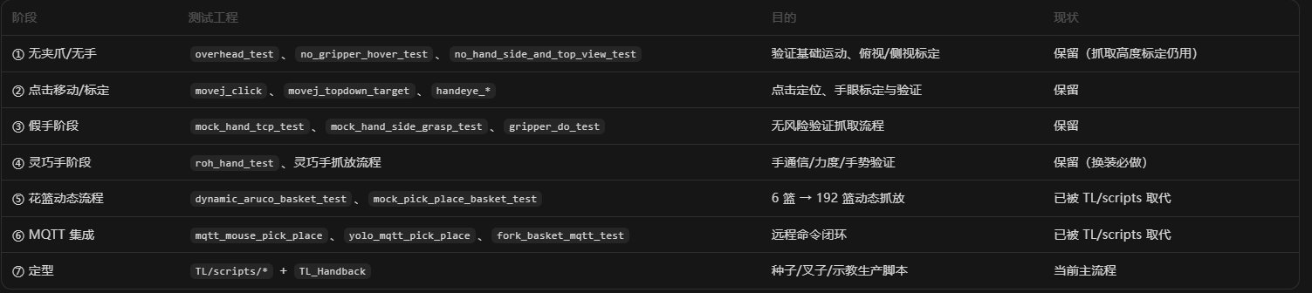
判断原则：新问题先想"是不是某个阶段的工具能单独复现"——例如"放置整体偏"→ 用 ② 的 run_movej_click.sh 验证点击精度；"抓取高度不对"→ 用 ① 的 overhead_test 重新过 g 键标定。

9.2 手眼标定与精度验证工程
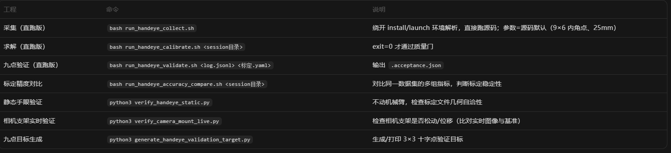
9.2.1采集操作细节
① 键盘输入是【预览窗口】的按键——先鼠标点一下窗口获得焦点，再按 s/q
② 每个姿态：拖到位 → 松开 P 键 → 静止 2-3 秒 → 按 s
③ 建议分布：25-35 组、0.3/0.4/0.5/0.6m 四档距离、绕两个正交方向各 30-60°、
棋盘格中心覆盖九宫格 ≥5 格（预览显示 coverage=N/9）
④ 质量参考：area 面积占比 6%~34% 属正常，sharpness >200 即可
9.2.2求解报告怎么读（失败时）
python3 -c "
import json
r = json.load(open('~/tl_handeye_data/session_xxx/calibration/report.json'))
print(json.dumps(r.get('quality_checks'), ensure_ascii=False, indent=1))"
重点看哪一项为 false：平移超标→重采；旋转 RMS 超标→样本旋转质量差（避免极端倾角、保证静止）；覆盖不足→补边角样本。

9.3 运动与点击测试工程
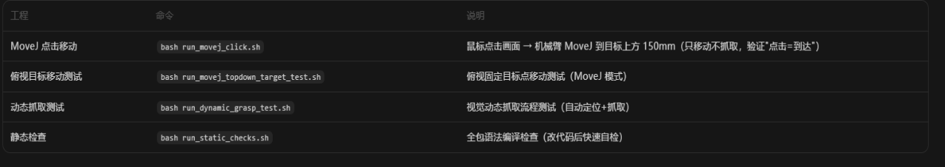

9.4 抓取与手部测试工程
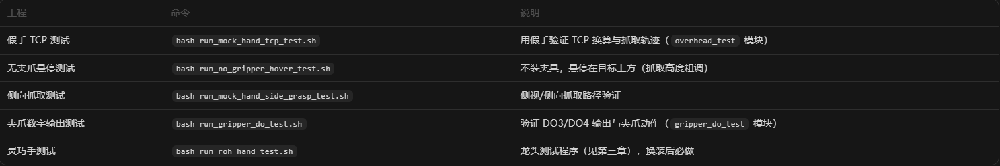

9.5 花篮/种子流程历史工程（已被主流程取代）
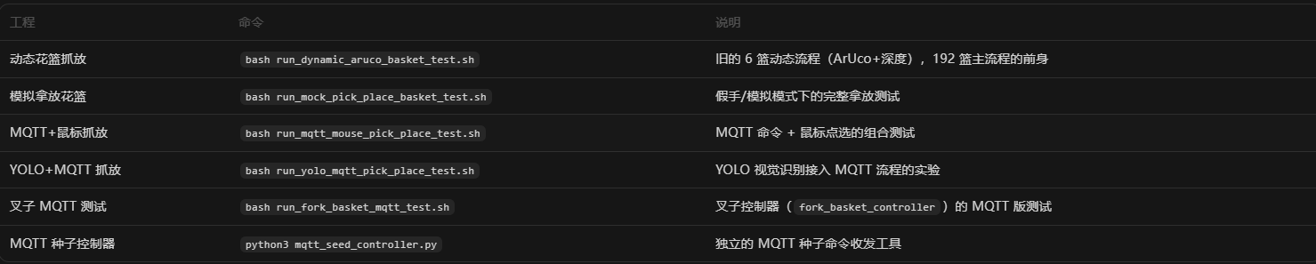

9.6 辅助工具
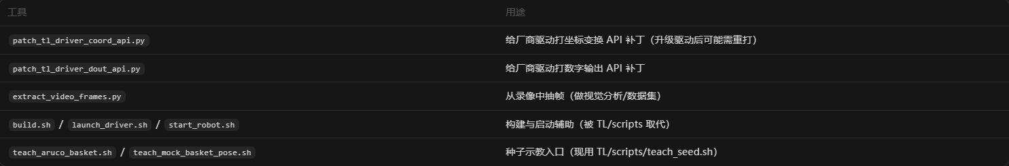

9.7 历史测试文档索引（TL_Dobot/docs/）
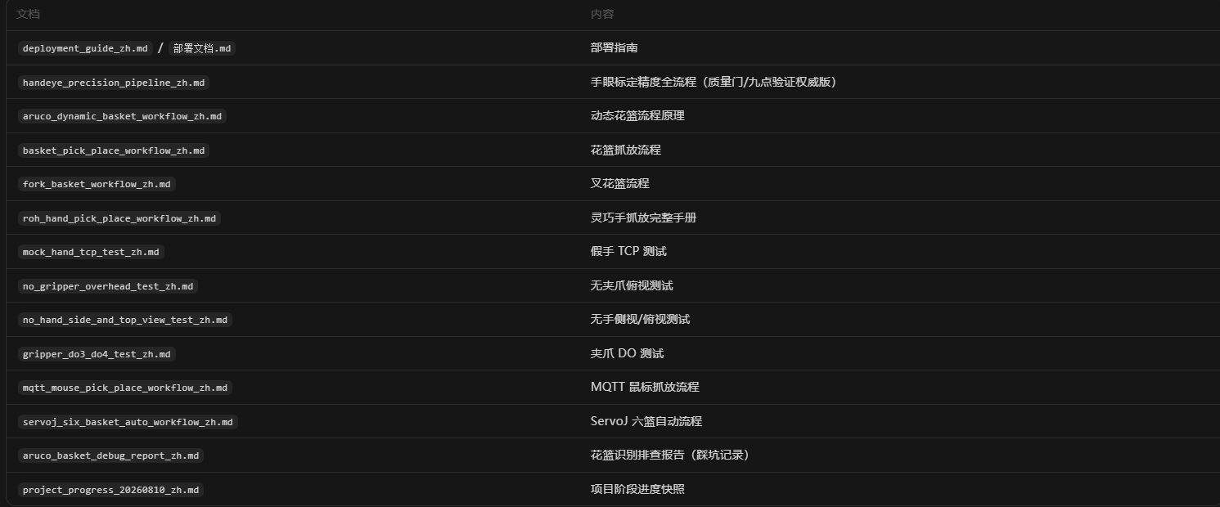

9.8 换装备后的回归测试清单（推荐顺序）
换相机/支架后：① verify_camera_mount_live.py → ② 重做手眼标定 → ③ 九点验证
换灵巧手/夹具后：① roh_hand_test（z 初始化 + 力度验证）→ ② run_mock_hand_tcp_test.sh
→ ③ 重标定抓取高度 → ④ 重做示教
换机械臂/底座后：① 重做手眼标定 → ② 九点验证 → ③ run_movej_click.sh 验证点击精度
→ ④ base_xy_bias 重调 → ⑤ 全部示教重做

9.8.1 换相机 / 相机支架后
① 相机自检： bash run_handeye_collect.sh → 看预览 board=OK、内参正常
验收：D435 出图正常、内参 fx≈603
② 支架稳定性检查： python3 verify_camera_mount_live.py
验收：实时图像与基准一致（无位移）
③ 重做手眼标定： bash run_handeye_collect.sh → run_handeye_calibrate.sh
验收：exit_code=0（或明确接受 rejected）
④ 部署 + 九点验证： cp accepted → handeye_best.yaml → run_handeye_validate.sh
验收：XY RMS ≤5mm、最大 ≤8mm、Z ≤5mm
⑤ 部署新标定后实测： 发一条 seed 命令看放置精度
9.8.2 换灵巧手 / 夹具后
① 灵巧手自检： bash run_roh_hand_test.sh（z 初始化 → 1-6 力度 → 5 抓种子）
验收：6 指动作正常、无堵转/空转、力度5 抓稳
② 假手轨迹验证： bash run_mock_hand_tcp_test.sh（点击 → c → m，看轨迹与接触）
验收：手在目标正上方、下降位置合适
③ 重标定抓取高度： overhead_test：点击 → c → m → g 一点点降 → j/u 微调
验收：手正好接触种子不压扁不悬空 → 记录新的 final-grasp-z
④ 更新启动器参数： --final-grasp-z-mm / --hand-* 力度参数
⑤ 重做种子示教： bash ~/Desktop/TL/scripts/teach_seed.sh（A/P 记住要降下去）
验收：complete 列表包含所有目标盆；P 有明显正落差
9.8.3换机械臂 / 底座位置后
① 驱动连通： ping 机械臂 IP → run_driver.sh → /joint_states 正常
② 重做手眼标定： 同"换相机"③④（底座变了标定必失效）
③ 点击精度验证： bash run_movej_click.sh（点击 → 看到达位置偏差）
验收：点击点与到达点 XY 偏差 ≤5mm
④ 重调 base_xy_bias： 实测取种点偏差 → 更新 --base-xy-bias-mm
验收：手对准种子盒中心
⑤ 更新取种点： --fixed-pick-base-mm / --final-grasp-z-mm / --grasp-rpy-rad
验收：取种准、抓稳
⑥ 全部示教重做： teach_seed.sh（192 盆）+ teach_fork.sh
验收：grep marker_length_m: 0.054、ID 191、编号 192
⑦ 全流程测试： seed / trim_pick / trim_place 各测 3 个盆

